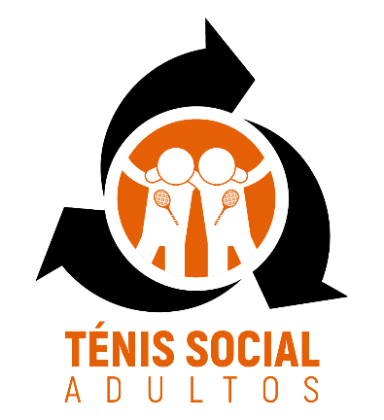
RELATÓRIO DE AÇÃO: “TÉNIS SOCIAL - ADULTOS”
As ações de Fomento designadas por “Ténis Social - adultos” são ações de fomento específicas para adultos num local público ou clube que contemple a experimentação da modalidade. (exemplos seguem a lógica das ações de rua e de clube sendo neste caso fechadas a adultos).

IDENTIFICAÇÃO DA ACÇÃO
NOME DO EVENTO: Clique aqui para introduzir texto.
DATA DE INÍCIO DO EVENTO: de Clique aqui para introduzir uma data. até Clique aqui para introduzir uma data.
NOME DO CLUBE ORGANIZADOR: Clique aqui para introduzir texto.
TREINADOR RESPONSÁVEL PELA COORDENAÇÃO: Clique aqui para introduzir texto.
TREINADORES / TREINADORES EM ES PELA COORDENAÇÃO: Clique aqui para introduzir texto.
LOCAL (MORADA): Clique aqui para introduzir texto.
ASSOCIAÇÃO REGIONAL: Clique aqui para introduzir texto.
ENTIDADES ENVOLVIDAS: Clique aqui para introduzir texto.
PATROCINADOR: Clique aqui para introduzir texto.
CARACTERIZAÇÃO DA ACÇÃO
Nº TOTAL DE PARTICIPANTES: Clique aqui para introduzir texto.
Nº DE PARTICIPANTES POR PERÍODOS:
- 9H -12H: Clique aqui para introduzir texto.
- 12H -16H: Clique aqui para introduzir texto.
- 16H -19H: Clique aqui para introduzir texto.
- 19H -22H: Clique aqui para introduzir texto.
IDADE DOS PARTICIPANTES:
- DOS 15 AOS 25 ANOS: ☐
- DOS 25 AOS 65 ANOS: ☐
- MAIS DE 65 ANOS: ☐
FOI UTILIZADA A METODOLOGIA PLAY AND STAY? SIM ☒ NÃO ☐
Nº COURTS MONTADOS PARA A ACÇÃO: Clique aqui para introduzir texto.
TIPO COURTS MONTADOS PARA A ACÇÃO: COURT VERMELHO ☐ COURT LARANJA ☐ COURT NORMAL ☐
CARACTERIZAÇÃO DO ESPAÇO FÍSICO: Clique aqui para introduzir texto.

AÇÃO DE “TÉNIS SOCIAL - ADULTOS ”
Nome da Ação: Clique aqui para introduzir texto.
Descrição da actividade:
Clique aqui para introduzir texto.

IMAGEM/S:

